У каждого человека, независимо от его возраста и социального статуса, в жизни бывает момент, когда кажется, что найти выход из сложной ситуации невозможно, когда преследуют навязчивые мысли:

«Что делать?»

«Как мне быть?»

У тебя всегда есть возможность позвонить на телефон доверия

Мы готовы тебе помочь
8-800-2000-122
Подробную информацию о Детском телефоне доверия, а также интересные статьи и лайфхаки можно найти на сайте:
https://telefon-doveria.ru

Детский Телефон Доверия
работает без выходных и праздничных дней
круглосуточно

ГБУ «Областной Центр «Семья»
Тел/факс (4822) 45-37-11
Тверь, пр-т Н. Корыткова, 43.
Часы работы: Пн-Пт с 9.00 до 18.00
E-mail: semiacenter@mail.ru
Государственное
бюджетное учреждение
«Тверской областной Центр
социальной помощи
семье и детям»

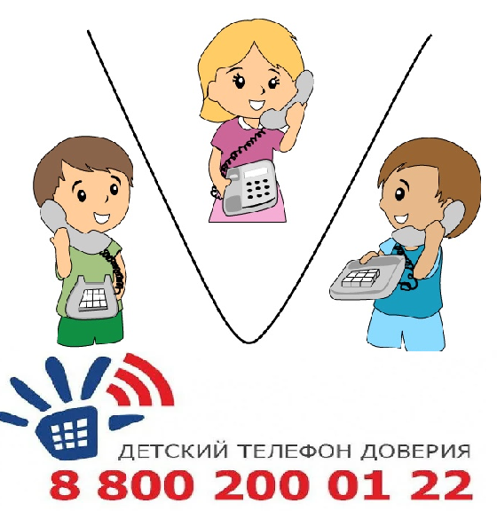

Говорите, Вас слушают!
(информация для детей и подростков)

Тверь
2021
Детский телефон доверия –
что можно доверить?
у тебя проблемы во взаимоотношениях с родными, одноклассниками

ты одинок, тебе не с кем поделится своими переживаниями

у тебя трудности в школе

кто-то из семьи употребляет алкоголь или наркотики, стал зависимым от азартных игр

тебе часто приходят мысли: «Никому я не нужен», «Меня никто не понимает»
у тебя есть секреты, о которых ты боишься рассказать родителям

Если ты решился позвонить на Детский телефон доверия, то:
- никто не узнает, где ты живешь;
- номер твоего телефона не определяется;
- звонок бесплатный с любого телефона;
- тебе ответит подготовленный специалист;
- ты дозвонишься из любой точки России;
- длительность разговора будет неограниченна;
- можно назваться вымышленным именем.
Не держи свои проблемы и страхи в себе!

Звони! Не бойся!

Тебя поймут и обязательно выслушают!

Детский телефон доверия – это служба, куда может анонимно обратиться абсолютно любой человек, независимо от его жизненного статуса или образования, чтобы обсудить волнующие его проблемы.

